Fiche d’évaluation (*)
Filière |  | AP
Intitulé du Module |  | Thermodynamique
Code du Module / département d’attache |  | AP44 / GEI
Enseignants intervenants / Matières (**)
Nom Enseignant 1 / Matière 1 |  | AZZABAKH
Nom Enseignant 2 / Matière 2
Nom Enseignant 3 / Matière 3
Parties / chapitres du cours inclues dans l’évaluation écrite (**)
Matière 1 |  | - Chapitres première partie + gaz réels
Matière 2 |  | -
Matière 3 |  | -
Pondérations pour le calcul de la note de la matière (**) | Evaluation écrite (%) | TP (%) |  | Devoir (%) |  | Oral (%) |  | ---
Matière 1 | 100
Pondérations pour le calcul de la note du module (En respect au descriptif de la filière) : |  |  | Signatures électroniques des responsables
Matière 1 (%) ; Matière 2 (%) ; Matière 3 (%) Thermodynamique (100%) |  |  | 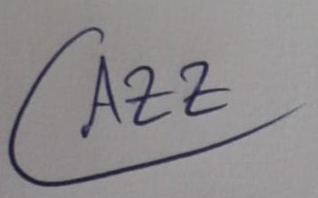  Coord. Module |  | Coo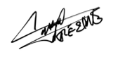rd. Filière |  | Chef de Dépt.
 |  |  |  |  |  |  | 

